Link tham khảo: <https://www.c-sharpcorner.com/article/multi-language-application-in-angular/>

1. Cài đặt 2 package **translate** npm:

npm i @ngx-translate/core --save

npm i @ngx-translate/http-loader –save

2. Import **TranslateHttpLoader, TranslateLoader, TranslateModule** vào file *“app.module.ts”*

import { TranslateHttpLoader } from '@ngx-translate/http-loader';

import { TranslateLoader, TranslateModule } from '@ngx-translate/core';

3. Khởi tạo mới đối tượng **TranslateHttpLoader** bằng cách tạo hàm trong file *“app.module.ts”*:

export function httpTranslateLoader(http: HttpClient) {

return new TranslateHttpLoader(http);

}

4. Import **HttpClient** và thêm **TranslateModule** vào phần **imports** trong **@NgModule**:



TranslateModule.forRoot({

loader: {

provide: TranslateLoader,

useFactory: httpTranslateLoader,

deps: [HttpClient]

}

})

5. Import TranslateService vào file “app.component.ts”

6. Khởi tạo đối tượng *translate* trong constructor của **AppComponent**, thêm các ngôn ngữ vào mảng ngôn ngữ của đối tượng và *setDefault* ngôn ngữ cho nó:

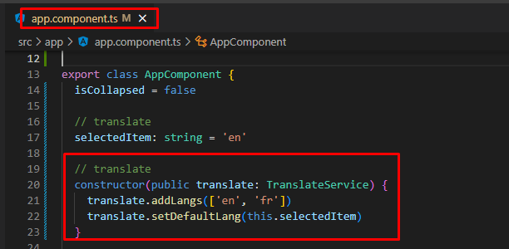

7. Tạo file ngôn ngữ

7.1. Tạo thư mục “**i18n**” bên trong thư mục assets.

7.2. Tạo các file ngôn ngữ bên trong thư mục “**i18n**”, đặt tên theo cú pháp:

*<country code>.json*

Nội dung trong file là các giá trị [key]:[value]

8. Load Country Code vào select cho người dùng lựa chọn ngôn ngữ cần chuyển đổi:

+ Cách load vào select cơ bản:

+ Cách load vào select với khi dùng Ng-zorro (Antd):

<nz-select [(ngModel)]="selectedItem"

(ngModelChange)="switchLang(selectedItem)" nzPlaceHolder="Select the language">

<nz-option *ngFor="let language of translate.getLangs()"

[nzValue]="language" [nzLabel]="language">

</nz-option>

</nz-select>



Đối tượng selectedItem là đối tượng lưu trữ giá trị được thay đổi khi người dùng chọn các option trên thẻ select.

9. Khởi tạo function switchLang (truyền vào country code với kiểu string) để change ngôn ngữ khi click chọn ngôn ngữ ở select

10. Cách sử dụng giá trị để có thể translate khi đổi ngôn ngữ:

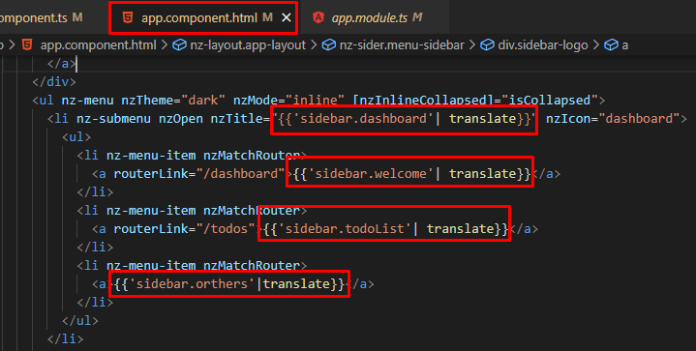

Orthers: Các function khác trong TranslateService

. getBrowserLang: trả về ngôn ngữ hiện tại mà browser của bạn đang sử dụng.

. currentLoader: trả về loại http đang sử dụng, tiền tố và hậu tố của nơi chứa file ngôn ngữ mà hệ thống sẽ load ra để đọc.



. defaultLang & getDefaultLang(): trả về ngôn ngữ mặc định ban đầu của ứng dụng khi thiết lập TranslateService.

. getBrowserCultureLang: Trả về tên mã ngôn ngữ từ trình duyệt, ví dụ: "vi-VN"



. Tổng hợp:

